Trenau trydanol i bawb?

Mae’r Llywodraeth wedi cadarnhau bod y rheilffordd rhwng Caerdydd a Llundain am newid o bŵer disel i bŵer trydan. Mae cynlluniau yn gobeithio i’r trenau trydanol newydd ddechrau ar eu taith yn 2017. Mae’n debyg y bydd hi’n cymryd cymaint â hynny o amser i adeiladu’r offer newydd ar hyd y rheilffyrdd. Mae cynlluniau hefyd yn cael eu paratoi i wneud cysylltiadau trydanol rhwng Caerdydd a’r ardaloedd cyfagos e.e. Treherbert, Aberdâr, Merthyr Tudful, Rhymni, Penarth a’r Bari).

Y ddadl am ddatganoli: Yr Alban a Chymru

Fel Cymru, mae gan Yr Alban lywodraeth rhannol ddatganoledig. Y brif blaid wleidyddol yn Yr Alban yw’r Scottish National Party (SNP) ac maen nhw wedi addo pleidlais i’r Albanwyr (gelwir hyn yn refferendwm) rhywbryd yn y 2 flynedd nesaf i benderfynu o blaid neu yn erbyn datganoli yn llwyr oddi wrth weddil Prydain. Mae’r SNP a San Steffan yn brysur yn ymgyrchu dros y mater yma ac mae’n debyg y byddang nhw am y 2 flynedd nesaf er mwyn paratoi’r Albanwyr i fwrw pleidlais ddoeth.

Pe bai ‘r Alban yn pleidleisio o blaid annibyniaeth lawn, byddai hynny’n arwain ar lawer mwy o ddadlau a thrafod am p’un ai dylai’r Cynulliad Cymraeg ddilyn yr Alban a chynnal refferendwm ie/na arall yng Nghymru.

Mwy o Ardaloedd Menter i Gymru

Yn rhifyn Hydref 2011 soniodd Daearyddiaeth yn y Newyddion am bum ardal fenter yn Nghymru a oedd am annog diwydiannau newydd a swyddi. Y pum ardal oess, Ynys Môn, Caedydd, Glannau Dyfrdwy, Glynebwy a St Athan. Nawr mae cynlluniau am 2 ychwanegol. Mae’r gyntaf yn Sir Benfro; lle mae cynlluniau i ddatblygu porthladd Aberdaugleddau a Phenfro i statws rhyngwladol. Uyr ail yw Gwynedd, lle mae’r orsaf bwer gaeedig yn Nhrawsfynydd yn mynd i ddarparu canolbwynt ar y sectorau ynni, amgylchedd a TGCh.

Darganfod llwyth newydd yn fforsetydd yr Amazon

Mae’r rhan fwyaf o bobl dan yr argraff bod pob cymuned ddynol ar y Ddaear wedi’i darganfod ac yn gwybod fod gweddill y byd yn bodoli. Yn yr 20 mlynedd ddiwethaf, newidiodd rhai o lwythau yn yr Amazonia o fod heb unrhyw fath o gysylltiad â’r byd allanol i gael mynediad i’r rhyngrwyd a’i holl wybodaeth! A hynny dim ond mewn ychydig flynyddoedd!

Felly, ‘roedd hi’n anhygoel clywed newyddion bod llwyth arall wedi’i ddarganfod yn jyngl Periw sy’n amgylchynu rhan ucha’r afon yr Amazon. Enwyd y llwyth yn Mashco-Piro. Ychydig o gyswllt heddychlon, os hynny hyd yn oed, y mae’r llwyth wedi’i gael gyda’r byd tu allan. Y rheswm dros hynny yw bod archwilio am nwy ac olew, llosgi fforestydd, logio a thwristiaeth yn gwthio mewn i’w ardal nhw.
Dan-yr-Ogof - atyniad twristaidd di-garbon Cymru!

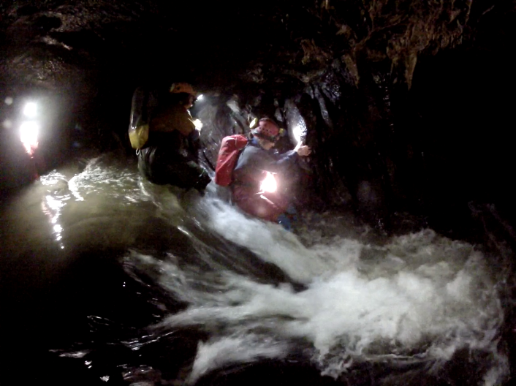Dan-yr-Ogof yw’r atyniad twristaidd masnachol mwyaf ym Mannau Brycheiniog. Mae’r safle yn cynnwys 3 ogof ddangos, adeiladau arddangosfeydd, parc dinosoriaid enfawr a llety i dwristiaid - ac mae pob un o’r rhain angen gwres a golau.

Mae’r atyniad yn ei gyfanrwydd yn defnyddio llawer iawn o drydan, gwerth £1,000 yr wythnos, mae hynny’n rhyddhau tua 185 tunnell o garbon i’r atmosffer bob blwyddyn.

Mae ‘na afon yn un o’r ogofâu ac mae ganddi hi ffrwd fawr yn y gaeaf a’r haf. Mae dŵr yr afon yn llifo o’r ogof tua 50m uwchben gwaelod Cwm Tawe - mae hynny’n ddigon uchel i gynnal gorsaf bŵer hydro-drydanol.
Mae’r orsaf nawr wedi ei hadeiladu a nawr gall yr atynniad twristiaid fod yn gwbl hunangynhaliol o ran trydan.

Llun: Andy Freem

Adeilad newydd yr Undeb Affricanaidd!
Mae hanes cyfandir Affrica yn un o drafferthion a thrychinebau fel rhyfeloedd, epidemigion a newyn. Mae’r rhan fwyaf o daleithiau Affrica mewn angen mawr i ddatblygu. Er bod cenhedloedd gorllewinol yn rhoi cymorth i lawer o wledydd Affricanaidd, mae beirniadu chwyrn am yr arian, tuag at beth mae e’n mynd ac at ba bwrpas.

Mae gan Affrica lawer o adnoddau naturiol, a’r wlad fodern sydd gan y gallu mwyaf blaenllaw i brynu’r adnoddau hynny yw China. Ledled Affrica, mae China yn sefydlu cwmnïau, yn talu am ddatblygu ffyrdd a rheilffyrdd ac yn prynu adnoddau crai.

Cynrychiolir yr holl genhedloedd Affricanaidd gan sefydliad o’r enw “Yr Undeb Affricanaidd” - ac roedd angen rhywle parhaol i gwrdd arnyn nhw. Agorodd y pencadlys, 20 llawr newydd yr Undeb Affricanaidd yn Addis Ababa (Ethiopia) ar y 31^{ain} o Ionawr 2012.

Fe’i hadeiladwyd gan y Tsieiniaid, a nhw dalodd amdano hefyd - nid yr Affricaniaid.
Mae hi’n amlwg iawn bod China yn weithredol iawn wrth geisio cryfhau ei chysylltiadau masnachol, ariannol a gwleidyddol gyda gwledydd Affrica. Mae’r tuedd yma yn debygol o ddylanwadu ar ddyfodol Affrica a sut y mae’n cysylltu â gweddill y byd, yn cynnwys y DU.

